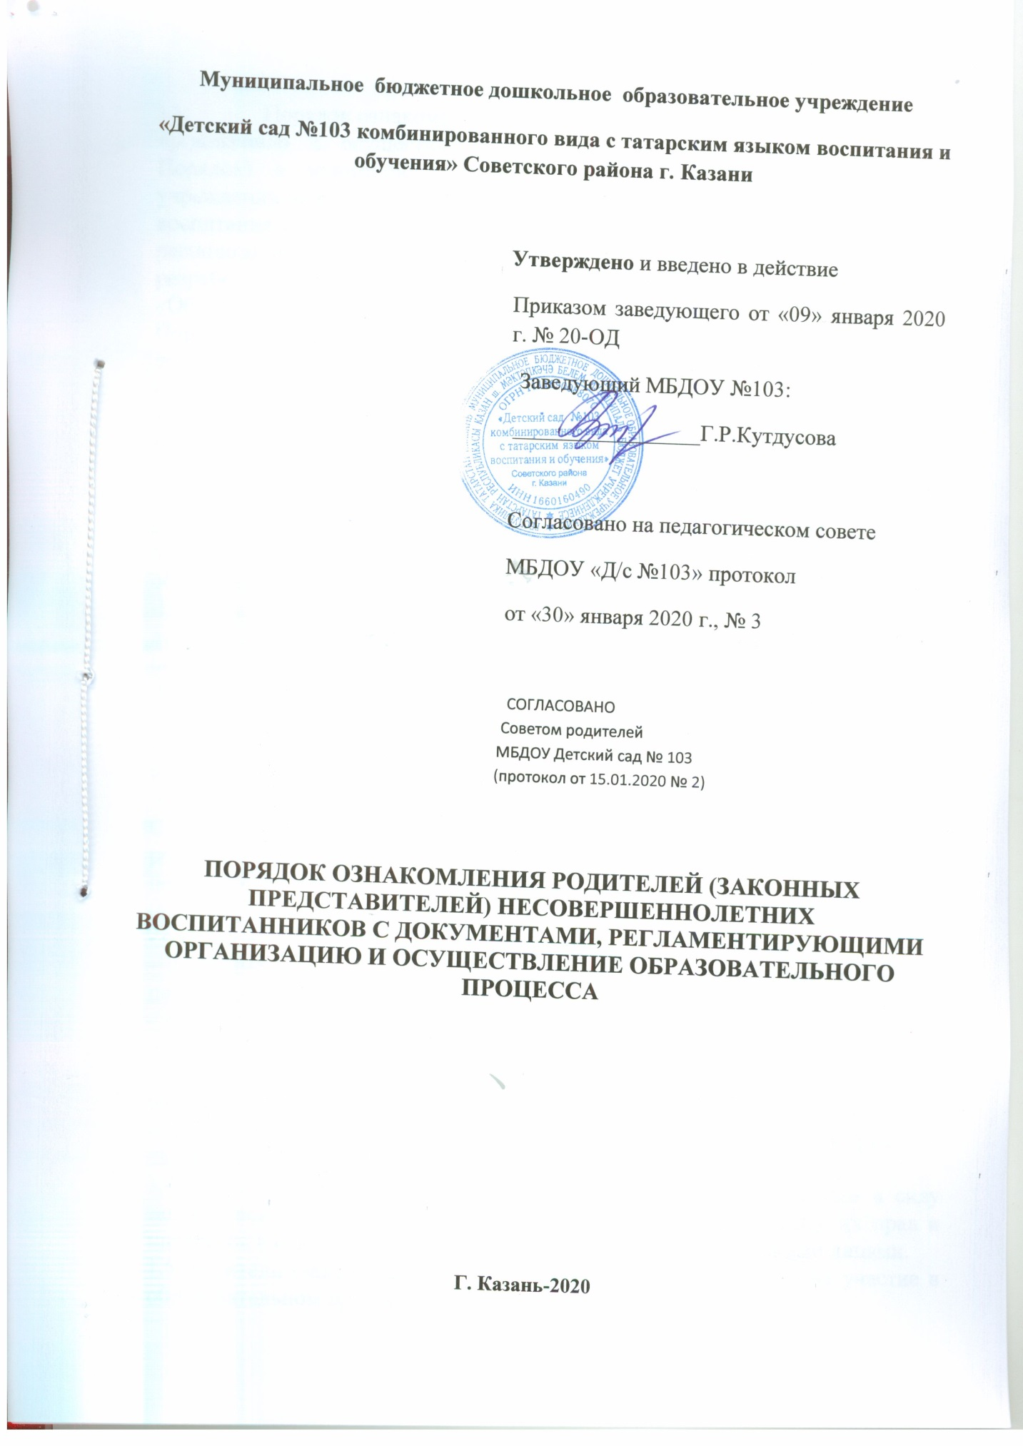

1. Общие положения
1.1. Порядок ознакомления с документами, регламентирующими организацию и осуществление образовательной деятельности (далее – Порядок) в муниципальном бюджетном дошкольном образовательном учреждении «Детский сад № 103 комбинированного вида с татарским языком воспитания и обучения» Советского района г. Казани (далее – МБДОУ), , расположенном по адресу: г.Казань, улица Файзи д. 5 (далее - МБДОУ) разработан в соответствии с Федеральным законом от 29.12.2012 № 273-ФЗ «Об образовании в Российской Федерации» пункт 3 части 3 статьи 44, , Порядком приема на обучение по образовательным программам дошкольного образования, утвержденным. приказом Минобрнауки России от 08.04.2014 № 293, уставом МБДОУ и локальными нормативными актами.
1.2. Порядок вступает в силу с момента утверждения приказом руководителя МБДОУ.
1.3 Настоящий порядок регламентирует:
- Порядок ознакомления родителей (законных представителей) несовершеннолетних воспитанников с программой образования и другими документами, регламентирующими организацию и осуществление образовательного процесса в МБДОУ.
-Порядок ознакомления родителей (законных представителей) воспитанников с содержанием образования, используемыми методами обучения и воспитания, образовательными технологиями, получения информации и видах планируемых обследований (психологических, психолого-педагогических) воспитанников, согласия на проведение таких обследований или участия в таких обследованиях, отказа от их проведения или участия в них, получение информации о результатах проведенных обследований воспитанников.
С целью получения письменного добровольного информированного согласия родителей (законных представителей) на проведение плановых психолого-педагогических обследований воспитанников информирует родителей (законных представителей):
- о целях и содержании предстоящей психологической работы;
- о применяемых формах, методах и способах проведения психолого-педагогических обследований воспитанников;
- о графике проведения плановых психолого-педагогических обследований воспитанников;
- о о формах ознакомления родителей (законных представителей) с результатами психолого-педагогических обследований воспитанников;
- о правах родителей (законных представителей) и о правах ребенка, связанных с проведением психолого-педагогических обследований.
1.4 Родители (законные представители) являются представителями в силу закона своих несовершеннолетних детей и выступают в защиту их прав и интересов в отношениях с любыми физическими и юридическими лицами.
1.5 Родители (законные представители) реализуют свои права на участие в образовательном процессе через:
- ознакомление с нормативно- правовой документацией, регламентирующей деятельность образовательного учреждения;
- участие в родительских конференциях, собраниях;
- посещение занятий и ознакомление с ходом занятий;
- оформление отношений МБДОУ в виде договора;
-обсуждение локальных актов МБДОУ;
-внесение предложений администрации по организации образовательного процесса и др.

2. Порядок ознакомления с документами

2.1. Адрес местонахождения документов: Муниципальное бюджетное дошкольное образовательное учреждение «Детский сад № 103 комбинированного вида с татарским языком воспитания и обучения» Советского района г. Казани».
2.2 Родители (законные представители), представители имеют право на ознакомление со свидетельством о государственной регистрации, с уставом, лицензией на осуществление образовательной деятельности, документацией образовательного процесса, другими документами, регламентирующими организацию и осуществление образовательной деятельности в МБДОУ.
2.3 МБДОУ обязано ознакомить родителей (законных представителей) воспитанника, поступающего в МБДОУ со своим уставом, с лицензией на осуществление образовательной деятельности, образовательными программами и другими документами, регламентирующими организацию и осуществление образовательной деятельности, права и обязанности воспитанников.
Копии указанных документов, информация о сроках приема документов размещаются на информационном стенде и официальном сайте МБДОУ в сети Интернет.
2.4. Факт ознакомления родителей (законных представителей) ребенка с лицензией на осуществление образовательной деятельности, уставом МБДОУ фиксируется в заявлении о приеме и заверяется личной подписью родителей (законных представителей) ребенка.
Подписью родителей (законных представителей) ребенка фиксируется также согласие на обработку их персональных данных и персональных данных ребенка в порядке, установленном законодательством РФ.
2.5. МБДОУ размещает на официальном сайте в информационно-телекоммуникационной сети «Интернетинформацию в соответствии с перечнем сведений, установленных федеральным законодательством, и обеспечивает ее обновление.
2.6. Сканированные копии правоустанавливающих документов, а также отдельных локальных нормативных актов, затрагивающих интересы воспитанников, вывешиваются в помещенииМБДОУ, в общедоступном месте на информационных стендах.
2.7. Распорядительные акты МБДОУ о приеме детей по программам дошкольного образования размещаются на информационном стенде МБДОУ в день их издания.
Распорядительный акт о зачислении ребенка на обучение по программе дошкольного образования в трехдневный срок после издания размещается на информационном стенде МБДОУ и на ее официальном сайте в сети Интернет.
2.10. В целях своевременного ознакомления участников образовательных отношений сдокументами, регламентирующими организацию и осуществление образовательной деятельности в МБДОУ:
1) информация о принятых локальных нормативных актах оглашается на собраниях родителей (законных представителей) воспитанников, работников МБДОУ, о чем делается отметка в протоколе собрания;
2) воспитатели всех возрастных групп проводят родительские собрания по вопросам ознакомления с документами, регламентирующими организацию и осуществление образовательной деятельности в МБДОУ;
3) заместитель руководителя организовывает консультации с участниками образовательных отношений по вопросу применения локальных нормативных актов, регламентирующих организацию и осуществление образовательной деятельности в МБДОУ.

